Муниципальное бюджетное общеобразовательное учреждение
«Средняя общеобразовательная школа № 18»
Артемовского городского округа

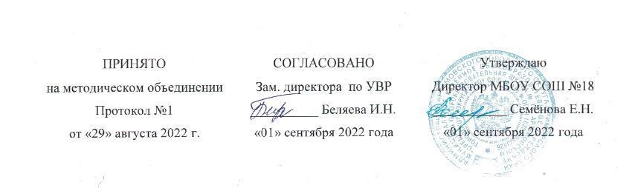

РАБОЧАЯ ПРОГРАММА
ПРЕДМЕТНАЯ ОБЛАСТЬ «ОСНОВЫ РЕЛИГИОЗНОЙ КУЛЬТУРЫ И СВЕТСКОЙ ЭТИКИ»
ПРЕДМЕТ «ОСНОВЫ РЕЛИГИОЗНОЙ
КУЛЬТУРЫ И СВЕТСКОЙ ЭТИКИ»
(Основы православной культуры)

1 – 4 класс

2022 -2023 учебный год
Артемовский городской округ
Пояснительная записка

Рабочая программа составлена с учетом:
- федерального государственного образовательного стандарта начального общего образования (утвержден приказом Министерства образования и науки Российской Федерации от 06.10.2009 № 373 (с изменениями)- 1-4 классы;
- основной образовательной программы начального общего образования МБОУ «СОШ № 18» г. Артем;
- санитарно-эпидемиологических требований к условиям и организации обучения в ОУ (утверждены постановлением Главного государственного санитарного врача РФ от 29.12.2010г. № 189).
Для реализации программного содержания используются следующие учебные пособия:
- Основы православной культуры. Учебник 4 кл. / Кураев А.В. – М.: Просвещение, 2017.

Описание места учебного предмета в учебном плане.

На изучение ОРКСЭ в начальной школе выделяется в 4 классе — 34 часа (1 ч. в неделю, 34 учебные недели)

Раздел 1.Планируемые результаты освоения учебного предмета.

В результате освоения каждого модуля курса выпускник научится:
– понимать значение нравственных норм и ценностей для достойной жизни личности, семьи, общества;
– поступать в соответствии с нравственными принципами, основанными на свободе совести и вероисповедания, духовных традициях народов России, общепринятых в российском обществе нравственных нормах и ценностях;
– осознавать ценность человеческой жизни, необходимость стремления к нравственному совершенствованию и духовному развитию;
– развивать первоначальные представления о традиционных религиях народов России (православии, исламе, буддизме, иудаизме), их роли в культуре, истории и современности, становлении российской государственности, российской светской (гражданской) этике, основанной на конституционных обязанностях, правах и свободах человека и гражданина в Российской Федерации;
– ориентироваться в вопросах нравственного выбора на внутреннюю установку личности поступать согласно своей совести;

Выпускник научится:
– раскрывать содержание основных составляющих православной христианской культуры, духовной традиции (религиозная вера, мораль, священные книги и места, сооружения, ритуалы, обычаи и обряды, религиозный календарь и праздники, нормы отношений между людьми, в семье, религиозное искусство, отношение к труду и др.);
– ориентироваться в истории возникновения православной христианской религиозной традиции, истории ее формирования в России;
– на примере православной религиозной традиции понимать значение традиционных религий, религиозных культур в жизни людей, семей, народов, российского общества, в истории России;
– излагать свое мнение по поводу значения религии, религиозной культуры в жизни людей и общества;
– соотносить нравственные формы поведения с нормами православной христианской религиозной морали;
– осуществлять поиск необходимой информации для выполнения заданий; участвовать в диспутах, слушать собеседника и излагать свое мнение; готовить сообщения по выбранным темам.
Выпускник получит возможность научиться:
– развивать нравственную рефлексию, совершенствовать морально-нравственное самосознание, регулировать собственное поведение на основе традиционных для российского общества, народов России духовно-нравственных ценностей;
– устанавливать взаимосвязь между содержанием православной культуры и поведением людей, общественными явлениями;
– выстраивать отношения с представителями разных мировоззрений и культурных традиций на основе взаимного уважения прав и законных интересов сограждан;
– акцентировать внимание на религиозных, духовно-нравственных аспектах человеческого поведения при изучении гуманитарных предметов на последующих уровнях общего образования.

Раздел 2. Содержание учебного предмета
Россия – наша Родина.
Введение в православную духовную традицию. Культура и религия. Во что верят православные христиане. Добро и зло в православной традиции. Золотое правило нравственности. Любовь к ближнему. Отношение к труду. Долг и ответственность. Милосердие и сострадание. Православие в России. Православный храм и другие святыни. Символический язык православной культуры: христианское искусство (иконы, фрески, церковное пение, прикладное искусство), православный календарь. Праздники. Христианская семья и ее ценности.
Любовь и уважение к Отечеству. Патриотизм многонационального и многоконфессионального народа России.

Раздел 3. Тематическое планирование.

4 класс

№ п/п | Изучаемый материал | Кол- во часов
1 | Введение. Духовные ценности и нравственные идеалы в жизни человека и общества | 1 ч
2 | Основы православной культуры | 27 ч
3 | Духовные традиции многонационального народа России | 6 ч
 | Итого: | 34 часа

№  урока | № в разделе | Тема | Дата по программе | Факт-ая дата
Введение. Духовные ценности и нравственные идеалы в жизни человека и общества (1 ч)
1 | 1 | Россия – наша Родина.
Основы православной культуры (27 ч)
2 | 1 | Культура и религия.
3 | 2 | Человек и Бог в православии.
4 | 3 | Православная молитва.
5 | 4 | Библия и Евангелие.
6 | 5 | Проповедь Христа.
7 | 6 | Христос и Его Крест.
8 | 7 | Пасха.
9 | 8 | Православное учение о человеке.
10 | 9 | Совесть и раскаяние.
11 | 10 | Заповеди.
12 | 11 | Милосердие и сострадание.
13 | 12 | Золотое правило этики.
14 | 13 | Храм.
15 | 14 | Икона.
16 | 15 | Творческие работы учащихся.
17 | 16 | Как христианство пришло на Русь.
18 | 17 | Подвиг.
19 | 18 | Заповеди блаженств.
20 | 19 | Зачем творить добро?
21 | 20 | Чудо в жизни христианина.
22 | 21 | Православие о Божием суде.
23 | 22 | Таинство Причастия.
24 | 23 | Монастырь.
25 | 24 | Отношение христианина к природе.
26 | 25 | Христианская семья.
27 | 26 | Защита Отечества.
28 | 27 | Христианин в труде.
Духовные традиции многонационального народа России (6 ч)
29 | 1 | Любовь и уважение к Отечеству.
30 | 2 | Итоговая презентация творческих проектов учащихся. Храмы России.
31 | 3 | Итоговая презентация творческих проектов учащихся. Храмы Краснодарского края.
32 | 4 | Итоговая презентация творческих проектов учащихся. Заповеди.
33 | 5 | Итоговая презентация творческих проектов учащихся. Христианская семья.
34 | 6 | Итоговый урок.

